高二理科水平测试地理题1
一、单项选择题Ⅰ：每小题1分。在每小题给出的四个选项中，只有一项符合题目要求。
1、决定自然区域差异的基本因素是：①地形 ②气候 ③水文 ④土壤 ⑤植被
A．①② B．②⑤ C．③④ D．④⑤
2、下列以秦岭――淮河一线为分界线的是
A．亚热带季风气候和热带季风气候 B．农耕区和牧业区
C．水田农业和旱地农业 D．冬小麦分布区与春小麦分布区
3、不同区域地理环境的差异对人类的生产生活方式的影响也存在差异。以下关于三大自然区的人文差异正确的是
A．东部季风区从南向北民居的屋顶坡度逐渐增大
B．西北干旱半干旱区受人类活动的影响是三大区域中最微弱的
C．青藏地区土地利用方式以畜牧业为主
D．西北干旱半干旱区生态问题主要是水土流失严重
4、下列有关区域的说法，正确的是
A．区域都有明确的界线
B．区域内部差异明显，区域之间某些特征相对一致
C．区域是主观任意划分的
D．区域根据一定的指标划分的，既可以是单一指标，也可采用综合指标
5、对我国不同区域传统民居建筑特点的叙述，正确的是
A．北方民居正南正北的方位观较南方差 B．西北民居屋顶坡度平缓
C．浙闽山区民居屋顶多为平坦状 D．南方民居墙体较北方严实厚重
6、东北地区平原广大，一首诗歌曾提到“……这里的土地肥到家，插上根筷子会发芽，栽上块柴禾也开花……”足见其土壤肥沃。但目前，东北地区土地利用中却存在许多问题，下列问题中不属于东北地区主要问题的是
A．黑土土层变薄，肥力下降
B．沼泽地开发，湿地破坏
C．不合理的灌溉，土壤盐碱化
D．农产品质量和品种不适应市场要求，农业内部结构不尽合理
水土流失是形成黄土高原千沟万壑自然景观的主要原因，每年流失的土壤约16亿吨，据此回答7～8题：
7、黄土高原水土流失严重，主要人为原因是
A．长期以来的毁林开荒 B．过度放牧和过度使用地下水
C．土壤疏松，降水变率大 D．干旱和大风现象
8、黄土高原地区可持续发展的基础是
A．经济可持续发展 B．社会经济持续发展
C．生态可持续发展 D．减少污水排放量
9、鲁尔区衰落的内因是
A．新技术革命的冲击 B．生产结构单一，工业部门少
C．世界性钢铁过剩 D．煤炭的能源地位下降
10、下列不是珠江三角洲地区工业化与城市化过程中出现的生态环境问题
A．大气污染日益严重，已成为全国酸雨中心之一
B．水污染严重，“水质性”缺水问题突出
C．森林面积减少，水土流失日趋严重
D．土壤肥力下降，土地荒漠化问题日趋严重
11、在区域经济发展过程中，劳动力表现出
A．由第二产业向第一产业转移 B．由第三产业向第一产业转移
C．由第三产业向第二产业转移 D．由第一产业向第二、三产业转移
12、下列属于发达国家向海外转移的产业有
①技术密集型 ②劳动力密集型 ③资源密集型 ④知识密集型
A．①④ B．②③ C．①②③ D．②③④
读下图，回答13～14题
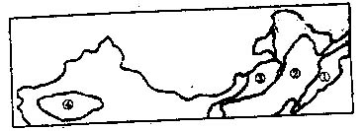
13、图中①②③④四地的农业结构上应以畜牧业为主的是
A． ① B．② C．③ D．④
14、与长江中下游平原相比，西北地区农业生产的优势条件是
A．热量充足 B．太阳辐射强 C．水资源丰富 D．土壤肥沃
15、松嫩平原与长江三角洲气候的共同点是雨热同期，原因是
Ａ．同属温带地区 Ｂ．气候的大陆性强
Ｃ．同属东部季风区 Ｄ．都是平原地区
16、构建“9+2”泛珠三角区域的主要原因是
A．“9+2”各省区的地理环境相同 B．“9+2”各省区之间都有铁路联系
C．政治协作的需要 D．经济互补合作的需要
17、我国东、中、西部三个经济地带划分依据是
A．海陆位置和纬度位置 B．发展速度和发展潜力
C．人口数量和人口密度 D．经济发展水平和经济发展速度
自20世纪80年代以来，香港的劳动密集型制造企业大量迁入内地。回答18～19题
18、这种产业迁移
A．是第三产业的迁移 B．是技术指向型产业的迁移
C．阻碍了迁入地的城市化进程 D．可能对迁入地的环境造成污染
19、香港制造企业迁移的原因有
①香港地价较高 ②内地服务业发达 ③内地工资水平较低 ④香港人口数量剧减
A．①② B．①③ C．②③ D．②④
20、以下工业中，最有可能在20世纪60～90年代初从日本迁移到珠江三角洲地区的是
A．服装制造业 B．钢铁工业 C．生物制药工业 D．化学工业
21、有关工业基地的叙述，不正确的是
A．辽中南地区是我国著名的重工业基地
B．沪宁杭地区是我国最大的综合性工业基地
C．京津唐地区是我国最大的综合性工业基地
D．珠江三角洲地区是以轻工业为主的综合性工业基地
22、下列关于三个地带能源和矿产资源分布、生产和消费的叙述中，合理的是
A．中部、西部的能源和矿产资源都很丰富
B．东部能源和矿产资源种类少、储量少、开发少
C．东部石油丰富，中部煤炭丰富，西部水能蕴藏量大
D．东部能源生产大于消费，西部和中部能源消费大于生产
23、山东东营市兴起于下列哪个阶段
A．采集和狩猎 B．农业社会阶段 C．工业社会阶段 D．后工业化阶段
24、鲁尔区将炼钢高炉建到荷兰海边,主要是为了
A．就近获得从国外港口进口的大量煤炭
B．就近将工业废水、废渣排入海里
C．就近获得通过鹿特丹港进口的铁矿石
D．便于得到充足的水源供应
25、相对长江三角洲地区来说，珠江三角洲具有的优势条件是
A．产业基础良好 B．毗邻港澳和东南亚地区
C．腹地范围广阔 D．技术水平高

二、单项选择题Ⅱ：每小题2分。在每小题给出的四个选项中，只有一项符合题目要求。
读 “珠江三三角洲与长江三角洲地区国际直接投资和外贸额所占全国比重的变化图”，回答26～28题：
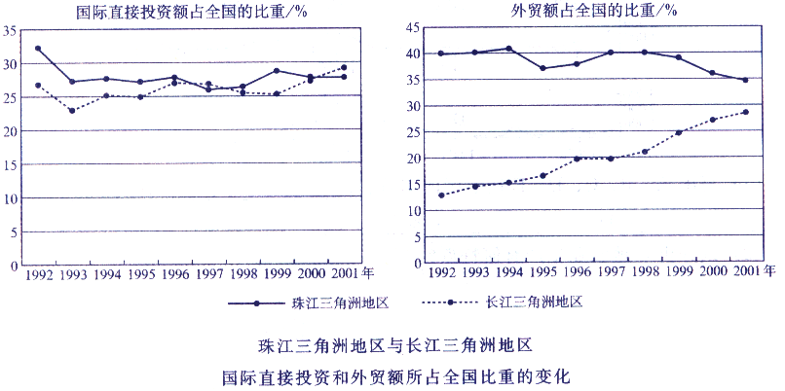

26、以下叙述正确的是
A．2001年，长江三角洲地区国际直接投资额占全国的比重首次超过珠江三角洲地区
B．长江三角洲地区外贸额占全国的比重不断上升，并超过珠江三角洲地区
C．珠江三角洲地区外贸额占全国的比重从1993年起一直呈下降趋势
D．图中所示的变化与外商投资区位选择的变化有关
27、影响珠江三角洲地区国内腹地范围的自然原因主要是
A．地形的阻隔 B．水源不足 C．夏季气温高温多雨 D．河流航运里程较短
28、珠江三角洲工业化与城市化的主要动力是
A．外来投资 B．个体私营企业发展 C．乡镇企业发展 D．国有大中型企业的建立
29、下列关于工业化对珠江三角洲城市化推动作用的叙述，不正确的是
Ａ．工业化加速了非农产业向城市的集中 B．工业化加速了人口向城市的集中
C．工业化扩展了农业生产的地域空间 Ｄ．工业化加速了人的观念和生活方式的转变
30、下图中每一小幅图表示我国一种土地资源的分布情况，下列选项与图示内容相符的是
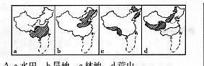
A．a水田 b旱地 c林地 d荒山 B．a水田 b旱地 c草地 d林地
C．a水田 b旱地 c林地 d草地 D．a水田 b林地 c草地 d荒山

三、双项选择题：每题3分。在每小题给出的四个选项中，有两项符合题目要求。每小题全选对得3分，只选一项且选对者，得1分，其余情况均不得分。
31、资源型城市（依托矿产资源开采、加工发展起来的城市）可持续发展的对策有
A．提高资源加工深度，延长产业链 B．扩大资源开采规模，大量输出原料
C．培育新兴优势产业，提高竞争力 D．发展传统产业，吸收剩余劳动力
32、我国二氧化碳的排放量居世界第二位，为了保护和改善世界环境，下列措施符合我国国情的是
A．调整工业布局，将高耗能工业转移到西部人烟稀少的地区
B．加快发展水电和核电建设，改善能源消费结构
C．大力植树造林，提高森林覆盖率
D．限制重工业的发展，减少能源的消耗
33、鲁尔区吸引新兴企业来此落户的措施有
A．提高煤炭在能源消费中的比重 B．消除污染，美化环境
C．拓展交通，完善交通网 D．减小每个钢铁企业的规模
34、国际上衡量一国是否完成工业化的指标中，我国差距较大的有
A．农业产值占国内生产总值的比重降到15%以下
B．农业就业人数占全部就业人数的比重降到20%以下
C．城镇人口占总人口的比重超过60%
D．无法确定
35、国家大力推行“退耕还林”政策的直接目标是
A．增加木材产量 B．调整农业结构 C．提高生态质量 D．提高农民收入

查字典地理网http://dili.chazidian.com

